**Занятия по рисованию во второй младшей группе**

**Русская народная сказка « Репка»**

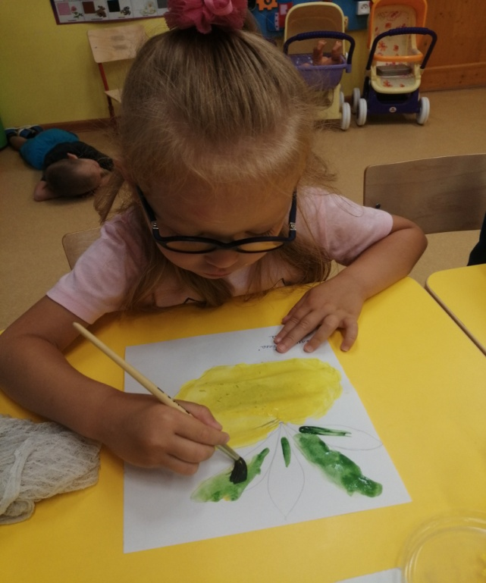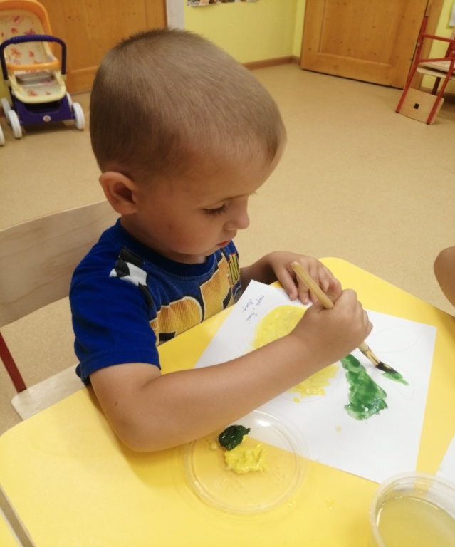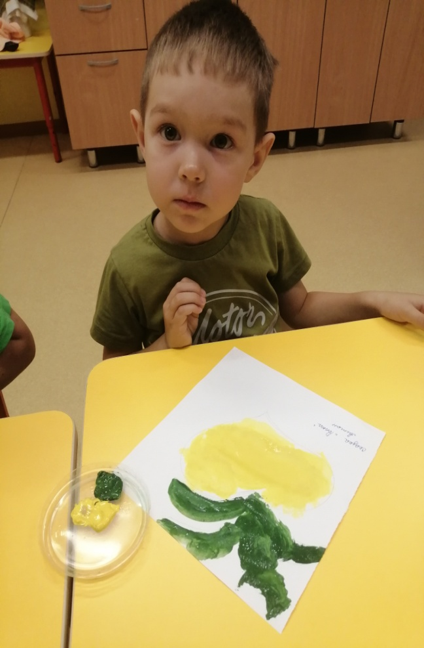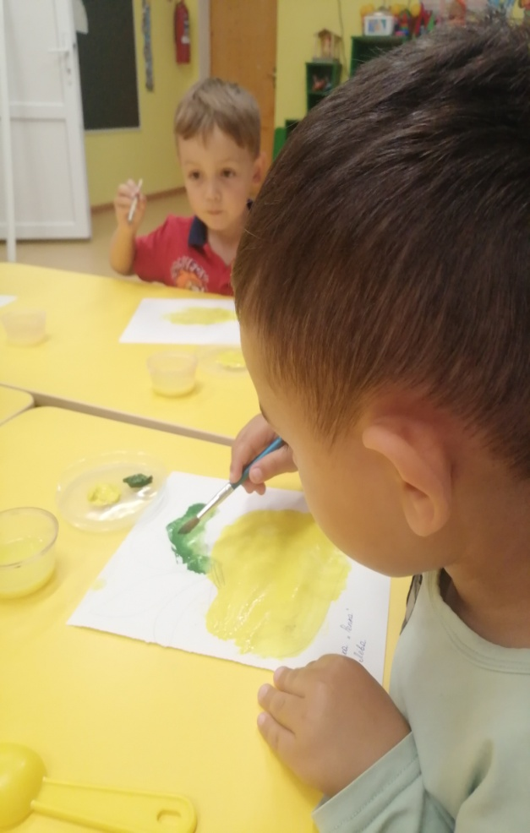

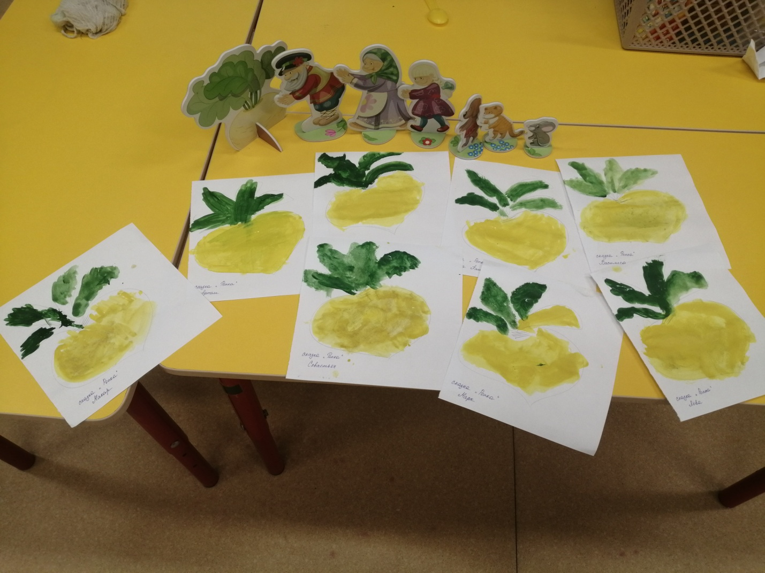

**Цель:** Совершенствовать умение детей работать с красками, раскрашивать внутри контура , закрепить знания о цветах.

**Задачи:**

1. Учить детей внимательно слушать народные сказки, заканчивать фразы ,рассматривать иллюстрации.
2. Приобщать к рассматриванию иллюстраций в книгах, обогащать словарь.
3. Воспитывать у детей любовь к русским народным сказкам.
4. Воспитывать бережное отношение к книгам.

**Материалы:** иллюстрации к сказке « Репка» , кисти, краски ( желтого, зеленого) цвета, лист бумаги с нарисованной репкой, салфетки, стаканчики сводой.